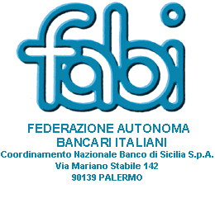

COMUNICATO STAMPA

GRUPPO CAPITALIA. REGALINO DI NATALE. MIGLIORATE LE PRESTAZIONI SANITARIE PER IL PERSONALE.

Oggi si terrà un incontro con la Direzione del Personale BdS al fine di perfezionare la polizza sanitaria stipulata dai vertici di Capitalia ARPE-LA MANDA con la Caspie (Cassa Sanitaria per il personale Istituto d’Emissione – Banca d’Italia).

La nuova polizza prevede maggiori prestazioni ed accoglie seppur in parte le richieste della FABI e delle altre Organizzazioni Sindacali.

Il Gruppo Capitalia si assume l’onere di raddoppiare i contributi pro-capite (da 300 a 600 euro), in favore della Caspie al fine di migliorare le condizioni sanitarie che saranno riconosciute al personale Banco di Sicilia e del Gruppo Capitalia.

Nel prendere atto di ciò auguriamo Buone Feste ai vertici Capitalia-BdS invitandoLi a riconsiderare la problematica “perequazione economica all’interno del Gruppo” che tutt’ora penalizza fortemente il personale del Banco di Sicilia.

Palermo, 22 dicembre 2003

Carmelo Raffa
Segretario Coordinatore FABI – Banco di Sicilia S.P.A.

